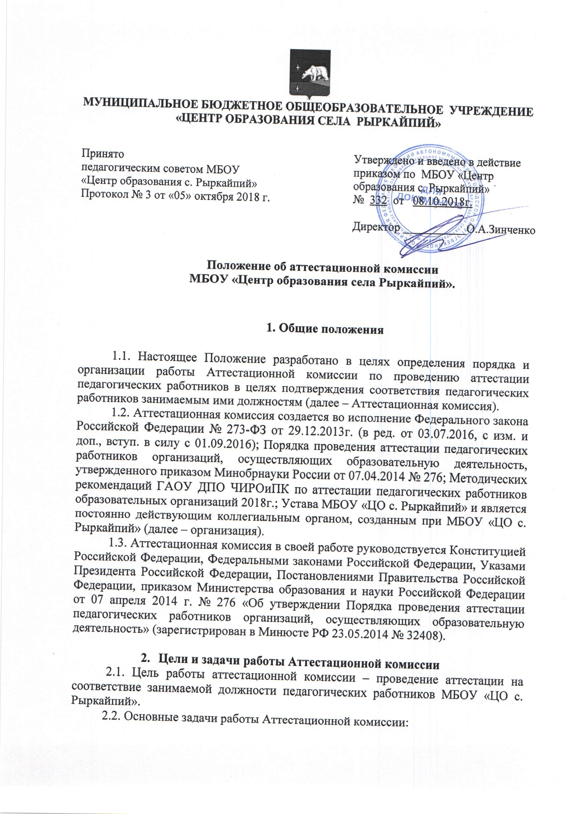

- Стимулирование целенаправленного, непрерывного повышения уровня квалификации педагогических работников, их методологической культуры, профессионального и личностного роста.

- Повышение эффективности и качества педагогической деятельности.

- Учёт требований федеральных государственных образовательных стандартов к кадровым условиям реализации образовательных программ при формировании кадрового состава организаций.

- Обеспечение дифференциации размеров оплаты труда педагогических работников с учётом установленной квалификационной категорией и объёма их преподавательской (педагогической) работы.

2.3.Основными принципами аттестации являются коллегиальность, гласность, открытость, обеспечивающие объективное отношение к педагогическим работникам, недопустимость дискриминации при проведении аттестации.

**3. Формирование и состав Аттестационной комиссии**

3.1. Аттестационная комиссия создается распорядительным актом директора МБОУ «ЦО с. Рыркайпий» и носит независимый характер. Состав аттестационной комиссии формируется из числа высококвалифицированных работников образовательной организации, в которой работает аттестуемый педагогический работник.

3.2. Состав аттестационной комиссии формируется таким образом, чтобы была исключена возможность конфликта интересов, который мог бы повлиять на принимаемое аттестационной комиссией решение.

3.3. В состав аттестационной комиссии входят:

- председатель комиссии,

- заместитель председателя,

- секретарь аттестационной комиссии,

- члены комиссии.

В целях исключения конфликта интересов директор МБОУ «ЦО с. Рыркайпий» не должен входить в состав аттестационной комиссии.

3.4. Численность состава аттестационной комиссии (включая председателя, заместителя председателя и секретаря) должна составлять не менее пяти человек.

3.5. Руководство работой аттестационной комиссии осуществляет её председатель, а в его отсутствие – заместитель председателя.

Председатель комиссии:

* руководит деятельностью комиссии;
* проводит заседания комиссии;
* распределяет обязанности между членами комиссии;
* подписывает протоколы, выписки из протоколов заседаний комиссии;
* рассматривает обращения и жалобы педагогических работников, связанные с вопросами их аттестации;
* контролирует хранение и учет документов по аттестации.

При необходимости председатель аттестационной комиссии может запрашивать у аттестуемого педагогического работника дополнительные материалы и информацию, необходимую для принятия аттестационной комиссией решения.

3.6. Заместитель председателя аттестационной комиссии:

- исполняет обязанности председателя в его отсутствие (отпуск, командировка и т.д.);

- участвует в работе аттестационной комиссии;

- проводит консультации педагогических работников;

-рассматривает обращения и жалобы аттестуемых педагогических работников, связанные с вопросами их аттестации;

- подписывает протоколы заседаний аттестационной комиссии;

3.7. Секретарь аттестационной комиссии:

- информирует членов аттестационной комиссии о сроках и месте проведения заседания;

- готовит материалы и проекты решений аттестационной комиссии, ведет протокол заседания аттестационной комиссии (далее - протокол), в котором фиксирует ее решения и результаты голосования;

- готовит выписки из протоколов, отвечает за переписку, делопроизводство и отчетность, связанные с деятельностью аттестационной комиссии направляет от имени аттестационной комиссии запросы и уведомления;

- отвечает за размещение информации о деятельности (состав, положение, график работы, список аттестуемых педагогических работников) аттестационной комиссии в специальной рубрике на официальном сайте МБОУ «ЦО с. Рыркайпий», в информационно-телекоммуникационной сети «Интернет».

3.8. Полномочия Аттестационной комиссии:

- проведение аттестации педагогических работников организации и принятие решения о соответствии (несоответствии) занимаемым должностям;

- вынесение рекомендации по представлению руководителя организации о возможности приема на работу на должности педагогических работников лиц, не имеющих специальной подготовки или стажа работы, установленных в разделе «Требования к квалификации» квалификационных характеристик, установленных пунктом 9 «Общих положений» раздела «Квалификационные характеристики должностей работников образования» Единого квалификационного справочника должностей руководителей, специалистов и служащих, утвержденного приказом Министерства здравоохранения и социального развития Российской Федерации от 26 августа 2010 года № 761-н, зарегистрированного в Минюсте РФ 06 октября 2010 года, регистрационный № 18638 и (или) профессиональными стандартами, но обладающих достаточным практическим опытом и компетентностью, выполняющих качественно и в полном объеме возложенные на них должностные обязанности;

- контроль за исполнением рекомендаций, в случае, если Аттестационной комиссией было принято решение о признании педагогического работника соответствующим занимаемой должности при условии прохождения профессиональной переподготовки или повышения квалификации.

3.9. Полномочия членов аттестационной комиссии могут быть досрочно прекращены приказом директора МБОУ «ЦО с. Рыркайпий» по следующим основаниям:

* увольнение члена аттестационной комиссии;
* невозможность выполнения обязанностей члена аттестационной комиссии по состоянию здоровья;
* неисполнение или ненадлежащее исполнение обязанностей члена аттестационной комиссии.

**4. Права и обязанности членов комиссии**

4.1. Члены аттестационной комиссии вправе:

* запрашивать у администрации МБОУ «ЦО с. Рыркайпий», в пределах компетенции информацию, необходимую для организации работы Аттестационной комиссии;
* выносить рекомендации о возможности приема на работу на должности педагогических работников лиц, не имеющих специальной подготовки или стажа работы;
* задавать педагогическому работнику вопросы, связанные с выполнением должностных обязанностей, высказывать своё мнение по рассматриваемому вопросу;

4.2. Члены аттестационной комиссии обязаны:

* тщательно изучать и анализировать всю представленную для аттестации документацию;
* создавать благоприятные условия для прохождения педагогами аттестации;
* принимать обоснованное решение о соответствии либо несоответствии педагога занимаемой должности;
* соблюдать правила работы с конфиденциальной информацией и персональными данными;
* соблюдать нормы профессиональной этики во время работы аттестационной комиссии;
* предупреждать секретаря аттестационной комиссии в случае невозможности присутствия на заседании по уважительной причине не менее чем за три дня до даты проведения заседания аттестационной комиссии.

4.3. Заседание Аттестационной комиссии считается правомочным, если на нем присутствовало не менее двух третей ее членов.

**5. Порядок работы Аттестационной комиссии**

5.1. Решение о проведении аттестации педагогических работников принимается директором МБОУ «ЦО с. Рыркайпий». Руководитель издает приказ «Об аттестации педагогических работников в целях подтверждения соответствия педагогических работников занимаемым ими должностям в 201 _/201_ учебном году», включающий в себя список педагогических работников, подлежащих аттестации в течение учебного года, график проведения аттестации, и доводится под роспись до сведения каждого аттестуемого не менее чем за 30 дней до начала аттестации.

5.2. Директор центра образования готовит представление на каждого аттестуемого педагогического работника (*приложение 1*) в аттестационную комиссию, в котором указываются следующие сведения о педагогическом работнике:

а) фамилия, имя, отчество;

б) наименование должности на дату проведения аттестации;

в) дата заключения по этой должности трудового договора;

г) уровень образования и (или) квалификации по специальности или направлению подготовки, а также информация о получении дополнительного профессионального образования по профилю педагогической деятельности;

д) результаты предыдущих аттестаций (в случае их проведения);

е) мотивированная всесторонняя и объективная оценка профессиональных, деловых качеств, результатов профессиональной деятельности на основе квалификационной характеристики по занимаемой должности и (или) профессиональных стандартов, в том числе в случаях, когда высшее или среднее профессиональное образование педагогических работников не соответствует профилю преподаваемого предмета либо профилю педагогической деятельности в организации, участия в деятельности методических объединений и иных формах методической работы.

5.3. Педагогический работник с представлением должен быть ознакомлен директором центра под личную подпись не позднее, чем за 30 календарных дней до дня проведения аттестации.

5.4. После ознакомления с представлением аттестуемый работник имеет право предоставить в аттестационную комиссию дополнительные сведения о себе, характеризующие его профессиональную деятельность за период с даты предыдущей аттестации (при первичной аттестации - с даты поступления на работу), а также заявление с соответствующим обоснованием в случае несогласия со сведениями, содержащимися в представлении директора центра образования.

В случае отказа педагогического работника от ознакомления с представлением составляется акт, который подписывается руководителем образовательной организации и лицами (не менее двух), в присутствии которых составлен акт.

5.5. Педагогический работник вправе представить в аттестационную комиссию результаты пройденной процедуры оценки своей деятельности, владения современными образовательными технологиями и методиками, проводимыми независимыми экспертными организациями.

5.6. Аттестация проводится на заседании аттестационной комиссии организации с участием педагогического работника. В случае отсутствия педагогического работника в день проведения аттестации на заседании аттестационной комиссии по уважительным причинам, его аттестация переносится на другую дату, и в график аттестации вносятся соответствующие изменения, о чем работодатель знакомит работника под подпись не менее чем за 30 календарных дней до новой даты проведения его аттестации.

5.7. При неявке педагогического работника на заседание аттестационной комиссии без уважительной причины аттестационная комиссия проводит аттестацию в его отсутствие.

5.8. Аттестационная комиссия рассматривает сведения о педагогическом работнике, содержащиеся в представлении директора центра образования, заявление аттестуемого с соответствующим обоснованием в случае несогласия с представлением директора центра образования, дополнительные сведения, если аттестуемый их представил, дает оценку соответствия педагогического работника квалификационным требованиям по занимаемой должности (в том числе на основе оценки и выводов экспертов).

5.9. Обсуждение профессиональной деятельности работника и формирование заключения производятся в отсутствие аттестуемого путем голосования, результаты которого фиксируются в протоколе и заверяются подписями членов комиссии, присутствующими на заседании и принимавшими участие в голосовании. Решение принимается аттестационной комиссией открытым голосованием большинством голосов членов аттестационной комиссии, присутствующих на заседании.

5.10. Рассмотрение отчета педагогического работника об освоении программ профессиональной переподготовки или повышения квалификации по завершению обучения, в случае если Аттестационной комиссией было принято решение о признании педагогического работника соответствующим занимаемой должности при условии прохождения профессиональной переподготовки или повышения квалификации, проводится в рамках плановых (в соответствии с утвержденными графиками) заседаний Аттестационной комиссии.

5.11. К документации аттестационной комиссии относятся:

- приказ директора о составе, графике заседаний аттестационной комиссии;

- протоколы заседаний аттестационной комиссии;

- документы по аттестации педагогических работников в составе личных дел (представление, выписка из протокола заседания аттестационной комиссии);

- журналы регистрации документов: 1) журнал регистрации представлений на аттестацию с целью подтверждения соответствия педагогического работника занимаемой должности; 2) журнал регистрации письменных обращений педагогических работников.

**6. Решение Аттестационной комиссии**

6.1. По результатам аттестации педагогического работника Аттестационная комиссия принимает одно из следующих решений:

**- соответствует занимаемой должности** (указывается должность педагогического работника);

**- не соответствует занимаемой должности** (указывается должность педагогического работника).

6.2. Решение Аттестационной комиссией принимается в отсутствие аттестуемого педагогического работника открытым голосованием большинством голосов присутствующих на заседании членов Аттестационной комиссии.

При равном количестве голосов членов Аттестационной комиссии считается, что педагогический работник соответствует занимаемой должности.

При прохождении аттестации педагогический работник, являющийся членом

Аттестационной комиссии, не участвует в голосовании по своей кандидатуре, в целях исключения конфликта интересов не участвует в голосовании также член Аттестационной комиссии, в позиции которого содержится личная заинтересованность (прямая или косвенная), которая влияет или может повлиять на объективное решение Аттестационной комиссии.

6.3. Сначала результаты аттестации сообщаются работнику после подведения итогов голосования, а затем вносятся в протокол (*приложение 2*), подписываемый председателем, заместителем председателя, секретарем и членами аттестационной комиссии, присутствовавшими на заседании, который хранится у работодателя. Приложениями к протоколу являются представление на аттестуемого работника и дополнительные сведения, характеризующие профессиональную компетентность работника.

6.4. Секретарь аттестационной комиссии составляет выписку из протокола, с которой работодатель должен ознакомить работника под подпись в течение трех рабочих дней после ее составления. Выписка из протокола и представление работодателя хранятся в личном деле педагогического работника.

6.5. Сведения об аттестации вносятся в личную карточку работника (форма № Т-2), утвержденную постановлением Госкомстата России от 05.01.2004 № 1, содержащую раздел IV «Аттестация» (*приложение 3*).

В трудовую книжку педагогического работника сведения о результатах аттестации в целях соответствия занимаемой должности не вносится (Инструкция по заполнению трудовых книжек, утверждённая постановлением Минтруда России от 10.10.2003 № 69).

6.6. По итогам рассмотрения представления директора центра образования о возможности приема на работу на должности педагогических работников лиц, не имеющих специальной подготовки или стажа работы, установленных в разделе «Требования к квалификации» квалификационных характеристик, но обладающих достаточным практическим опытом и компетентностью, как это установлено пунктом 9 «Общих положений» раздела «Квалификационные характеристики должностей работников образования» Единого квалификационного справочника должностей руководителей, специалистов и служащих, утвержденного приказом Министерства здравоохранения и социального развития Российской Федерации от 26 августа 2010 года № 761н, зарегистрированного в Минюсте России 6 октября 2010 года, регистрационный № 18638 и (или) профессиональными стандартами, Аттестационная комиссия выносит соответствующие рекомендации, оформляемые протоколом.

Протокол с рекомендациями направляется директору центра образования в трехдневный срок после принятия решения.

6.7. По итогам рассмотрения отчета педагогического работника об освоении программ профессиональной переподготовки или повышения квалификации по завершении обучения, в случае если Аттестационной комиссией было принято решение о признании педагогического работника соответствующим занимаемой должности при условии прохождения профессиональной переподготовки или повышения квалификации, Аттестационная комиссия выносит решение о выполнении (невыполнении) условий аттестации.

Данное решение оформляется протоколом и доводится до директора центра образования в трехдневный срок.

6.8. Если по результатам аттестации работник признан не соответствующим занимаемой должности, работодатель может уволить его по [п. 3 ч. 1 ст. 81](garantF1://12025268.8013) ТК РФ за несоответствие занимаемой должности или выполняемой работе вследствие недостаточной квалификации, подтвержденной результатами аттестации.

Увольнение по данному основанию допускается, если невозможно перевести педагогического работника с его письменного согласия на другую имеющуюся у работодателя работу (как вакантную должность или работу, соответствующую квалификации работника, так и вакантную нижестоящую должность или нижеоплачиваемую работу), которую работник может выполнять с учетом его состояния здоровья.

6.9. Не допускается увольнение работника по инициативе работодателя в период его временной нетрудоспособности и в период пребывания в отпуске ([ч. 6 ст. 81](garantF1://12025268.8106) ТК РФ), а также работников из числа лиц, указанных в [ч. 4 ст. 261](garantF1://12025268.26103) ТК РФ женщины, имеющие ребенка-инвалида в возрасте до 18 лет или малолетнего ребенка до 14 лет, и др.), а также лиц, названных в [ст. 264](garantF1://12025268.264)ТК РФ.

6.10. Увольнение работника, признанного по результатам аттестации не соответствующим занимаемой должности, является правом, а не обязанностью работодателя. Поэтому аттестационные комиссии организации могут дать рекомендации работодателю о необходимости в направлении работника на повышение квалификации.

Перевод на другую имеющуюся у работодателя работу (как вакантную должность или работу, соответствующую квалификации работника, так и вакантную нижестоящую должность или нижеоплачиваемую работу), которую работник может выполнять с учетом его состояния здоровья (п.3 ст. 81 ТК РФ) осуществляется только с письменного согласия работника.

6.11. Результаты аттестации педагогический работник вправе обжаловать в соответствии с законодательством Российской Федерации.

*Приложение 1*

**ПРЕДСТАВЛЕНИЕ**

**в целях подтверждения соответствия занимаемой должности**

**ФИО аттестуемого работника: ___________________________________________**

**Сведения о результате предыдущей аттестации** *(в случае проведения)*:

**Дата рождения** (чч.мм.гг.)**: _______________________________________________**

**I. Общие сведения об аттестуемом**

**1.1.Уровень образования:**

|  |  |  |  |  |
| --- | --- | --- | --- | --- |
| № п/п | Год  окончания | Наименование ВУЗа | Специальность | Квалификация |
| 1 |  |  |  |  |

**1.2.Информация о получении дополнительного профессионального образования по профилю педагогической деятельности:**

|  |  |  |  |  |
| --- | --- | --- | --- | --- |
| № п/п | Год  окончания | Наименование ВУЗа / образовательной организации дополнительного профессионального образования | Специальность | Квалификация |
|  |  |  |  |  |

**1.3. Повышение квалификации**

|  |  |  |  |  |
| --- | --- | --- | --- | --- |
| № п/п | Год  окончания | Наименование образовательной организации, на базе которой проходило повышение квалификации | Тема | Количество часов |
|  |  |  |  |  |

**1.4. Стаж работы:**

|  |  |
| --- | --- |
| Общий трудовой стаж |  |
| Педагогический стаж |  |
| Стаж работы в данной организации |  |

Д**олжность** *(на дату проведения аттестации)*:

**Дата заключения трудового договора**:

**II. Показатели результативности деятельности**

Мотивированная всесторонняя и объективная оценка профессиональных, деловых качеств, результатов профессиональной деятельности педагогического работника по выполнению трудовых обязанностей, возложенных на него трудовым договором.

Дата: ________________

МП

Подпись: ___________________/ ____________________/

расшифровка подписи

С представлением ознакомлен(а):__________________/ ___________________ /

расшифровка подписи

*Приложение 2*

**ПРОТОКОЛ № __**

заседания аттестационной комиссии

**____________________________________**

**наименование образовательной организации**

« ____» ____________201__года г. _________

**ПРИСУТСТВОВАЛИ:**

1. … - председатель аттестационной комиссии;
2. … - секретарь аттестационной комиссии.
3. … - заместитель председателя;
4. … - член комиссии;
5. … - член комиссии;
6. … - член комиссии;
7. … - член комиссии.

**СЛУШАЛИ:**

1. **О проведении аттестации** **педагогического работника в целях соответствия педагогического работника занимаемой им должности.**

**РЕШЕНИЕ ПРИЛАГАЕТСЯ.**

Председатель

аттестационной комиссии: _______________ (______________)

(подпись) (расшифровка подписи)

Секретарь: (______________)

(подпись) (расшифровка подписи)

**РЕШЕНИЕ**

**аттестационной комиссии**

**____________________________________**

**наименование образовательной организации**

«___» ______________201__ года г. ___________

**По первому вопросу:**

1.1.__________________________________________________________________________________________________________________________________________________________________________________________________________________

Председатель

аттестационной комиссии:

_______________ ( _____________ )

(подпись) (расшифровка подписи)

Секретарь: ___________ ( _____________ )

(подпись) (расшифровка подписи)

Члены комиссии: ___________ (______________)

(подпись) (расшифровка подписи)

___________ (______________)

(подпись) (расшифровка подписи)

___________ (______________)

(подпись) (расшифровка подписи)

___________ (______________)

(подпись) (расшифровка подписи)

*Приложение 3*

*Оформление Формы Т2 (личная карточка работника в личном деле)*

|  |  |  |  |  |
| --- | --- | --- | --- | --- |
| Дата аттестации | Решение комиссии | Документ (протокол) | | Основание |
| номер | дата |
| дд.мм.гг | Соответствует занимаемой должности | 1 | дд.мм.гг | Приказ от дд.мм.гг №____ |